2017-2018 EĞİTİM ÖĞRETİM YILI 3 YAŞ EYLÜL AYI AYLIK PLANI
AYIN RENGİ | AYIN ŞEKLİ |  | SAYILAR | ÖZBAKIM | DEĞERLER EĞİTİMİ
KIRMIZI | DAİRE |  | 1 rakamı | El yıkama | SELAMLAŞMA ARKADAŞLIK
KAVRAMLAR |  | MÜZİK ETKİNLİĞİ |  | OYUN ETKİNLİĞİ | TÜRKÇE DİL ETKİNLİĞİ
BÜYÜK-KÜÇÜK  DOĞRU - YANLIŞ |  | ÖRÜMCEK  FARECİK  KIRMIZI BALIK  TAVŞAN  TEKERLEME: Haydi çocuklar |  | Çevir salla  Mısır patlatma | HİKÂYE:  Tavşan ile kaplumbağa  Doktor ziyareti  Kırmızı başlıklı kız
FEN VE DOĞA ETKİNLİĞİ |  | MONTESSORİ ETKİNLİĞİ |  | SANAT ETKİNLİĞİ | AKIL VE ZEKÂ
Fasülye büyütme |  | Şönille tırtıl yapımı  Kirpiye kürdan takma çalışması |  | Kesme yapıştırma  Yırtma yapıştırma  Boyama etkinlikleri  Katlama etkinlikleri  Buruşturma etkinlikleri | TİKTAK LEGO  TAK ÇAK  HAMUR
İNGİLİZCE |  | OKUMA VE YAZMAYA HAZIRLIK |  | MATEMATİK ETKİNLİĞİ | BELİRLİ GÜN VE HAFTALAR
Greeting / Tanışma  Daily routines / Günlük rutin işler  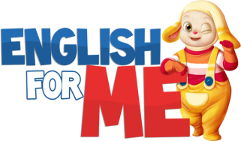 |  | ÇİZGİ ÇALIŞMASI  KALEM TUTMA ALIŞTIRMALARI |  | RİTMİK OLARAK SAYILARI SAYIYORUZ. | 25 EYLÜL YANGINDAN KORUNMA HAFTASI  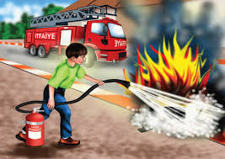
DEĞERLİ VELİMİZ;
- SALI GÜNLERİMİZ KİTAP GÜNÜDÜR.(Çocukların Evden getirdikleri kitaplar okunacaktır.)
- CUMA GÜNLERİMİZ OYUNCAK GÜNÜDÜR.
- AYLIK PLANIMIZI DETAYLI OLARAK İLKİZLER SİTEMİZDEN TAKİP EDEBİLİRSİNİZ.
- YENİ EĞİTİM VE ÖĞRENİM YILININ HERKES İÇİN BAŞARILI VE HAYIRLI OLMASI TEMENNİSİ İLE…
- CUMA GÜNÜ PAYLAŞIM GÜNÜMÜZDÜR.

